Հավելված
Աբովյան համայնքի ավագանու 2018 թվականի
հունվարի 10-ի N 02-Ն որոշման

ՔԱՂԱՔԱՇԻՆԱԿԱՆ ԿԱՆՈՆԱԴՐՈՒԹՅՈՒՆ
ՀԱՅԱՍՏԱՆԻ ՀԱՆՐԱՊԵՏՈՒԹՅԱՆ ԿՈՏԱՅՔԻ ՄԱՐԶԻ ԱԲՈՎՅԱՆ ՀԱՄԱՅՆՔԻ

Հայաստանի Հանրապետության Կոտայքի մարզի Աբովյան համայնքի քաղաքաշինական կանոնադրությամբ (այսուհետ՝ կանոնադրություն) սահմանվում են համայնքի տարածքում քաղաքաշինական գործունեության իրականացման առանձնահատկությունները` ելնելով համայնքի պատմականորեն ձևավորված ավանդույթների և պատմաճարտարապետական միջավայրի պահպանման անհրաժեշտությունից:
I. ԸՆԴՀԱՆՈՒՐ ԴՐՈՒՅԹՆԵՐ
Սույն կանոնադրությամբ ամրագրված պայմանները ներառվում են համայնքի ղեկավարի կողմից կառուցապատողին տրամադրվող ճարտարապետահատակագծային առաջադրանքում` համապատասխան դրույթներ ամրագրելով առաջադրանքի ձևի «Լրացուցիչ պայմաններ» բաժնում:
II. ՀԱՄԱՅՆՔԻ ՔԱՂԱՔԱՇԻՆԱԿԱՆ ԱՎԱՆԴՈՒՅԹՆԵՐԸ
(Ճարտարապետության առանձնահատկությունները և շինարարության տեխնոլոգիաները)
Հայ մեծ լուսավորիչ Խաչատուր Աբովյանի անունը կրող քաղաքը հիմնադրվել է 1963 թվականին։ Աբովյան համայնքը գտնվում է Երևանից դեպի հյուսիս՝ 16 կմ հեռավորության վրա, ծովի մակարդակից 1450 մ /միջին նիշ/ և 36 կմ հեռավորությամբ մարզկենտրոն Հրազդան քաղաքից, Հրազդան և Ազատ գետերի հովիտների միջև, Կոտայքի ընդարձակ սարահարթում։ Քաղաքի հյուսիս-արևելյան մասում բարձրանում է Գեղամա լեռնաշղթան, հյուսիսում՝ Հատիս լեռն ու Գութանասարն են, արևմուտքում ձգվում է Հրազդանի կիրճը, իսկ հարավում՝ Նորքի բարձունքը:
Աբովյան համայնքի տարածքը գտնվում է 1438-1491 մ բացարձակ նիշերի սահմաններում։
Կլիմայական տեսակետից ուսումնասիրվող տարածքը մտնում է չափավոր ցուրտ ձմեռով և տաք ամառով բնորոշվող գոտու մեջ։
Հողի սառեցման խորությունը՝ 80սմ է։ Ձյան ծածկույթի միջին բարձրությունը՝ 25 սմ։ Ձյունե ծածկույթի կշիռը՝ 700 ն/մ²։
Աբովյան համայնքի վարչական տարածքում է գտնվում մ.թ.ա. կառուցված հանրահայտ «Դարանի» ամրոց-բնակատեղին և հնագույն պատմություն ունեցող «Դարանի» գյուղը (նախկին Էլար)։ Աբովյան համայնքի հատակագծային կառուցվածքը ներդաշնակ է տարածքի ռելիեֆին։ Հասարակական կենտրոնը զբաղեցնում է հարթ ստորոտը, որին ամֆիթատրոնի ձևով հարավից, արևելքից և հյուսիսարևելքից շրջապատում են մեղմ թեքությամբ լանջերը և դրանց վրա տարածվող բլրակներն ու հարթակները։ Լանջերի թեք հատվածները նախատեսված են կանաչապատ գոտիների համար, իսկ հարթակներով սփռվում են միկրոշրջանները։ Դրանք ի սկզբանե նախատեսվեցին բնակելի բազմաբնակարան շենքերի կառուցապատման համար։ Ներկայումս 1-4-րդ միկրոշրջանները հիմնականում կառուցապատված են 4-5-9 հարկանի ու 12-16 հարկանի բազմաբնակարան շենքերով, դպրոցներով, մանկապարտեզներով, սպասարկման, առևտրի ու ինժեներական ենթակառուցվածքների տարբեր կառույցներով։ 5-րդ, 6-րդ 7-րդ և 8-րդ միկրոշրջանների կառուցապատումը 90-ական թվականների ընթացքում իրականացվեց տնամերձ հողամասերով՝ սակավահարկ առանձնատներով։ Հարավային մասը զբաղեցնում է հին գյուղական կառուցապատումը, իսկ ավելի հարավ՝ Աբովյանի հարավային արդյունաբերական հանգույցը։
Քաղաքում հիմնական կառուցապատումը սկսվել է 1960-ական թվականներին` 4-5 հարկայնությամբ տիպային շենքերով, որոնք կառուցվել են կրող պատերի սկզբունքով, ինչով և պայմանավորված է դրանցում պատուհանների և բացվածքների փոքր չափերը: Հիմնական շինանյութ է հանդիսացել տուֆը և բազալտը:
1970-ական թվականներին սկսվել է միաձույլ երկաթբետոնե (այսուհետ՝ ե/բ) կրող կոնստրուկցիաններով տիպային բազմաբնակարան շենքերի շինարարությունը: Միաձույլ ե/բ կրող կոնստրուկցիաններով կառուցման եղանակը հնարավորություն է ստեղծել իրականացնելու ավելի մեծ պատուհանների բացվածքներ։
Համայնքի տարածքում կառուցապատման ժամանակ օգտագործվել են հայկական դասական, մոդեռն և այլ ճարտարապետական ոճեր:
Համայնքի տարածքում գտնվող շենքերի և շինությունների ճարտարապետական ոճի, կրկնվող և հաճախ կիրառվող տարրերի լուսանկարները:
4-5 հարկանի տիպային շենքեր տուֆից

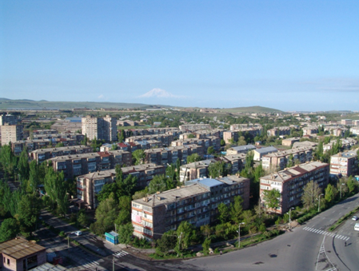

Ե/բ տիպային բազմաբնակարան շենքեր

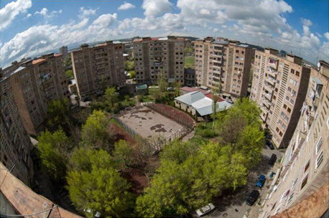

Հասարակական նշանակության բետոնե շինություն երեսպատված տուֆով

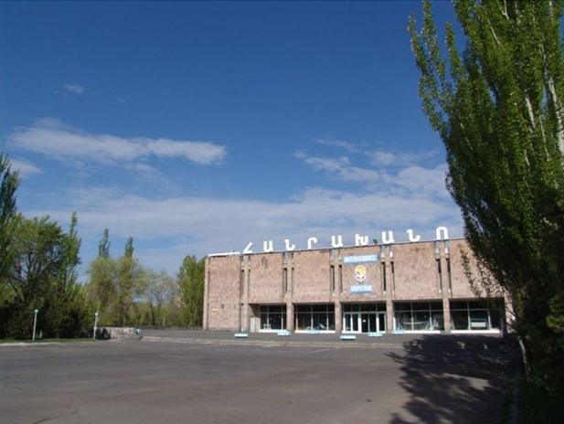

III. ՀԱՄԱՅՆՔՈՒՄ ԱՌԿԱ ՊԱՏՄԱՄՇԱԿՈՒԹԱՅԻՆ ՀՈՒՇԱՐՁԱՆՆԵՐԸ
Աբովյան համայնքի տարածքում գտնվող Էլար գյուղը Հայաստանի հինավուրց բնակավայրերից է, մարդը այստեղ բնակութուն է հաստատել քարե դարից սկսած։ Ստեփանոս Օրբելյանի տեղեկության համաձայն, Իվանե Աթաբեկը Էլարը շնորհել է Լիպարիտ Օրբելյանին որպես կալվածք /13-րդ դ./։ 19-րդ դ. վերջին Էլարը 25-30 տնից բաղկացած գյուղ էր և պահակակետ սահմանի վրա։ 19-րդ դարի 60-ական թթ. Մեսրոպ Սմբատյանը առաջին անգամ հրապարակեց Էլարում գտնված Արգիշտի Ա-ի ուրարտական սեպագիր արձանագրությունը, որտեղ խոսվում էր Ուլուանի երկիր՝ Դուրանի /Էլարի նախաուրարտական շրջանի անունը/ քաղաքի նվաճման մասին։ Վաղ բրոնզեդարյան հինգ բնակատեղիների, ամրոցի և դամբարանադաշտի պեղումներից ի հայտ են եկել բրոնզե դարի երեք փուլերի աշխատանքի գործիքներ, սև փայլեցրած խեցեղեն, գունազարդ խեցեղեն, զենքեր, պերճանքի առարկաններ, որոնք վկայում են Էլարի սերտ կապերի մասին Անդրկովկասի ու Մերձավոր Արևելքի մշակույթային կենտրոնների հետ։
Աբովյան համայնքի պատմամշակույթային ժառանգությունը ներկայացված է ստորև բերված ՀՀ պատմության և մշակույթի հուշարձանների պահպանման պետական ցանկում։
հ/հ | Անվանումը | ժամանակը | դիրքը | Նշանը | վիճակը
1 | Ամրոց «Դարանի» | Ք.ա. 3-1 հազ | Էլար թաղ. | Հ
1.1 | Միջնաբերդ | Ք.ա. 3-1 հազ | Էլար թաղ. | Հ
1.2 | Դամբարանադաշտ | Ք.ա. 3-1 հազ | Միջնաբերդից ամ | Հ
1.3 | Դամբարանադաշտ | Ք.ա. 3-1 հազ | Ավազահանքի մոտ | Հ | ավերված
2 | 2-րդ աշխարամարտի ռազմագերիների գերեզմանոց | 20-րդ դ. կես | Գազի նախկին գրասենյակի ու «Դարանի» հանրախանութի մոտ | Հ
3 | Եկեղեցի Սբ. Ստեփանոս | 1851թ. | Էլար թաղ. | Հ
3.1 | Զանգակատուն | 19-րդ դ. | Կից եկեղեցուն հվ-ից | Տ
3.1.1 | Խաչքար | 12-13-րդ դդ | Ագուցված հվ պատի մեջ | Հ
3.1.2 | Տապանաքար | 1612թ. | Ագուցված հվ պատի մեջ | Տ | արձանագիր
3.1.3 | Տապանաքար | 16-17-րդ դ. | Ագուցված հվ պատի մեջ | Տ
3.2 | գերեզմանոց | 15-20-րդ դդ. | Եկեղեցու շուրջը | Տ
3.2.1 | Խաչքար | 16-17-րդ դդ | Եկեղեցու բակում | Հ
3.2.2 | կոթող | 5-6-րդ | Եկեղեցու պարսպի վրա կանգնեցված | Հ
3.2.3 | Տապանաքար | 1689թ. |  | Տ | արձանագիր
4 | Կոթող «Կապույտ խաչ» |  | Քաղաքի կենտրոնում, թիվ շենք բակում եկեղեցուց 2 կմ հս | Հ
5 | Հուշահամալիր Հայաստանը Ռուսաստանին միացման 150 ամյակի | 1978 | Քաղաքի կենտրոնում | Հ
6.1 | Հայ և ռուս ժող. բարեկամության թանգարան | 1978 | Քաղաքի կենտրոնում | Հ
6.2 | Հուշարձան Խաչատուր Աբովյանին | 1978 | Քաղաքի կենտրոնում | Հ
7 | հուշաղբյուր | 1974թ. | Էլար թաղամասում | Հ
8 | Հուշարձան ԵԱԶ | 1977թ. | Էլար թաղամասում | Հ | 2-րդ աշխարամարտի զոհերի
9 | Հուշարձան ԵԱԶ |  | Էլար թաղամասում | Հ
10 | Հուշարձան Տրդատ Գ արքայի | 1976թ. | Սարալանջ թաղամաս | Հ

Սբ. Ստեփանոս եկեղեցի
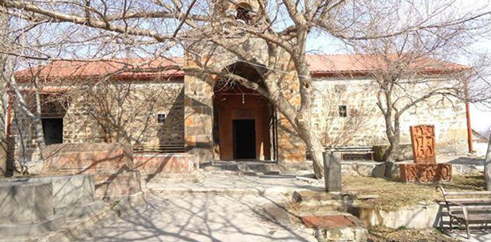

Սբ. Ստեփանոս եկեղեցին կառուցվել է 1851թ. քաղաքի հարավային եզրին՝ Էլար թաղամասում։ Եռանավ, խորանի երկու կողմերում ավանդատներով, մուտքը հարավից, փայտաշեն ծածկով եկեղեցի է: Եկեղեցին կառուցված է տեղական տուֆից, անկյունաքարերը, լուսամուտների շրջանակները, մուտքի շրջանակը սրբատաշ տուֆով, խուլ պատերը շարված են ճեղքված կիսամշակված քարով, խառն շարվածքով և կրաշաղախով։ Զանգագատան պատերի մեջ ագուցված 12-17-րդ դարերի տապանաքարեր և խաչքար։ Տապանաքարերից մեկը արձանագիր է 1612թ.։ Եկեղեցու շուրջ տարածվում է գերեզմանոց՝ 15-20-րդ դարեր։ Ակնառու է 5-6-րդ դարերի կոթողը։

Կոթող «Կապույտ խաչ»
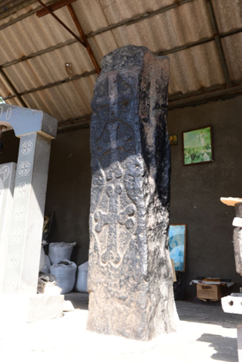
Այն գտնվում է Աբովյան համայնքի կենտրոնում։ Կերտված է անտաշ կապտավուն բազալտից։ Ունի 2.1 մետր բարձրություն, մշակված է միայն հարավային երեսը, որի վրա քանդակված են ուղղահայաց դասավորված երեք հիմնախաչեր։ Կարելի է թվագրել 17-րդ դարում։ Այստեղ է տեղափոխվել Սբ. Ստեփանոս եկեղեցու բակից։

Հուշահամալիր Հայաստանը Ռուսաստանին միացման 150 ամյակի - 1978թ.
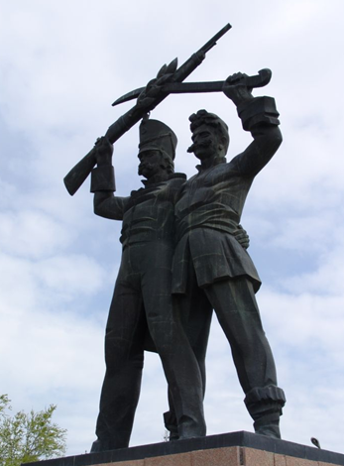

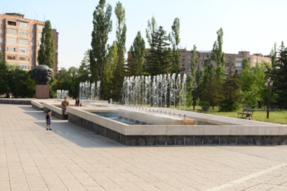

Հուշարձան Խաչատուր Աբովյանին - 1978թ
. 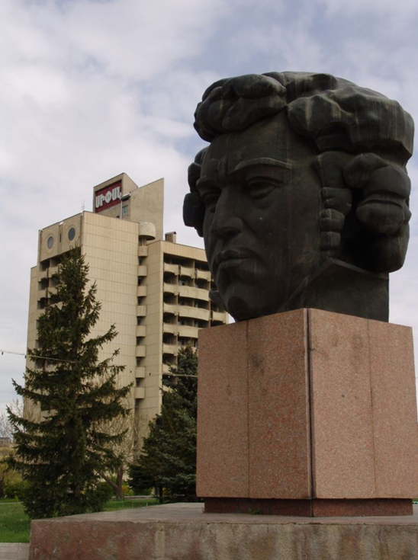
Քաղաքի վարչական կենտրոնում գտնվող հուշահամալիրը /ճարտարապետ՝ Ս. Բարխուդարյան/ զբաղեցնում է 3 հա տարածք։ Գլխավոր ճակատը դիրքորոշված է դեպի Ռոսիա փողոցը։ Համալիրի 1-ին պլանում՝ երկաստիճան կարմիր գրանիտե հարթակին, ուղղանկյուն գրանիտե պատվանդանին տեղադրված է հայ լուսավորիչ Խաչատուր Աբովյանի պղնձաձույլ կիսանդրին /քանդակագործ Ս. Բաղդասարյան/։
2-րդ պլանում հզոր պատվանդանին կանգնեցված է ռուս զինվորի և հայ կամավորականի ութ մետր բարձրությամբ արձանները։ Զինվորների գլխավերևում խաչաձևած սուրն ու հրացանը պսակված են հավերժությունը իմաստավորող դափնե ճյուղերով։

Հուշարձան Տրդատ Գ արքայի - 1796
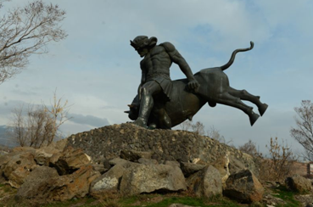
Տրդատ Գ արքայի հուշարձանը գտնվում է Սարալանջ թաղամասում, տեղադրվել է 1976 թվականին /քանդակագործ Կ. Նուրիջանյան/։ Բնական անմշակ որձաքարերով կառուցված արհեստական բլրակի վրա տեղադրված է 5.0x4.0x1.0 մետր չափերով հարթակ-պատվանդանը, որի վրա ամրացված է ամեհի ցուլի դեմ գոտեմարտող Տրդատ արքայի պղնձաձույլ արձանը։
Հայ և ռուս ժող. բարեկամության թանգարան - 1978թ.
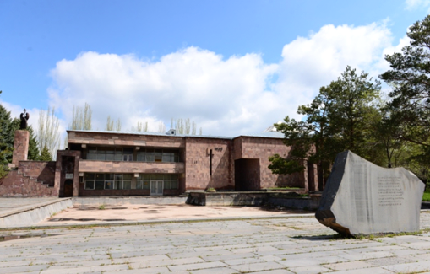

Հուշարձան Երկրորդ աշխարհամարտի զոհերի - 1977թ.
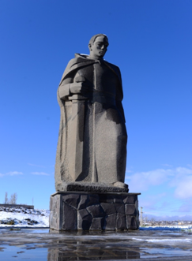

IV. ՊԱՀՊԱՆՄԱՆ ԵՆԹԱԿԱ ՇԵՆՔԵՐ, ՇԻՆՈՒԹՅՈՒՆՆԵՐ
Աբովյան համայնքն ունի 256 բնակելի շենք։ Աբովյանի բնակֆոնդի ընդհանուր մակերեսը կազմում է 750 000 քառակուսի մետր։
Աբովյան համայնքի տարածքային զարգացումը անընդմեջ շարունակվող գործընթաց է։ Այն պետք է կատարվի քաղաքաշինական գոտևորման ու տարածքային պլանավորման հաջորդական փուլերով՝ նախագծում, շինարարություն, նոր թաղամասերի շահագործում, հին ֆոնդերի արդիականացում և վերակառուցում։
Համայնքի հասարակական կենտրոնի համար նախատեսված տարածքում մի քանի հասարակական շենքերի կառուցումից հետո (քաղաքապետարան, հանրախանութ, մշակույթի պալատ, թանգարան, հյուրանոց, ավտոկայան և այլ) հիմք դրվեց քաղաքի կենտրոնի կազմավորման համար։ Առաջին միկրոշրջանում կառուցած կինոթատրոնի շուրջ գոյացավ և բնակչության կողմից ընդունվեց ինքնաբուխ կենտրոնը, որն իր ճանաչումն է պահպանում մինչ այսօր։ Այն գտնվում է մեծ աղեղնաձև մայրուղու և բնակելի փողոցներից մեկի խաչմերուկում, քաղաքի ներկայիս ամենաբանուկ հանգույցում։ Շուկայական հարաբերությունների անցման տարիներին այստեղ վերջին 10-15 տարիների ընթացքում, առաջացան առևտրի ու կենցաղային սպասարկման մասնավոր օբյեկտների, հասարակական տրանսպորտի կանգառների ու կայանատեղերի հանգույցներ։
Համայնքի հասարակական համակարգի վերակազմավորումը, կենտրոնական հատվածի կառուցապատման ակտիվացումը, սպասարկման առաջնային օբյեկտների կահավորումը, ավտոկայանատեղերի ապահովումը, բարեկարգումը կարող է թարմ շունչ հաղորդել ներքին քաղաքաշինական իրավիճակին, խթանել տարաբնակեցման համակարգում համայնքի դերի ու տնտեսական զարգացմանը։
Համայնքի տարածքում գործում են հիվանդանոցը, ծննդատունը, պոլիկլինիկան, հանրապետական կլինիկական տուբերկուլյոզային հիվանդանոցը, դպրոցներ, մանկապարտեզներ, մասնավոր ԲՈՒՀ, «Հայ և ռուս ժողովուրդների բարեկամության թանգարանը», քաղաքային մարզադաշտը, արդյունաբերական, շինարարական,
տրանսպորտային, գյուղատնտեսական ձեռնարկություններ, կապի և բանկային բաժանմունքները, սրճարանները, ճաշարաններն ու ռեստորանները, շուկաները։
Աբովյանի հասարակական կենտրոնում 70-80 թթ ընթացքում կառուցվեցին մի շարք հասարակական, յուրահատուկ ճարտարապետական լուծումներ ունեցող շենքեր, որոնք իրենց տեղը պետք է զբաղեցնեն 20-րդ դարի հայկական ճարտարապետության պատմության էջերում։ Դրանցից պետք է հիշատակվեն՝ քաղաքպետարանի, մշակույթի պալատի, թանգարանի, պիոներական պալատի /ճարտարապետ՝ Լ. Չերքեզյան/, «Սիփան» հյուրանոցի /ճարտարապետ՝ Կ. Ալեքսանյան/, ավտոկայանի /ճարտարապետ՝ Ա. Մկրտչյան/ շենքերը։

Աբովյանի քաղաքապետարան

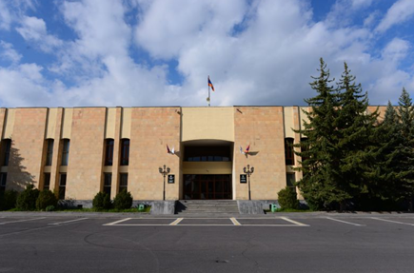

Մշակույթի պալատ

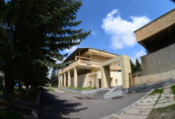
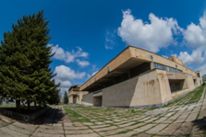

Թանգարան

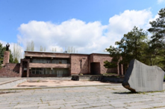

«Սիփան» հյուրանոց

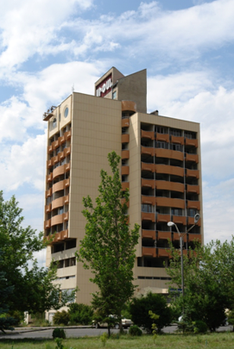

Կապի հանգույցի շենք
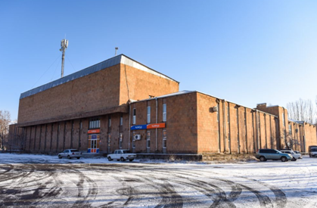
Վարչական շենք
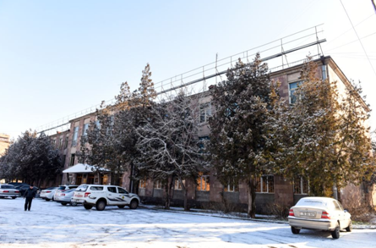
Աբովյանի երկաթգծի կայարանի շենք
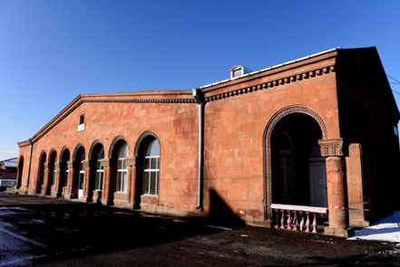

Աբովյանի ավտոկայարան
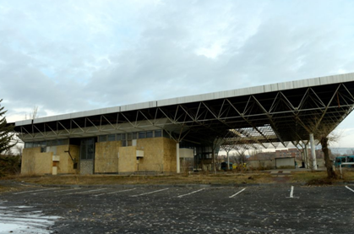

Աբովյանի Սուրբ Հովհաննես Մկրտիչ եկեղեցի
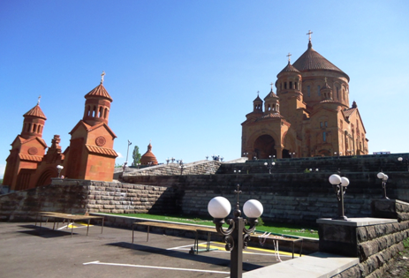

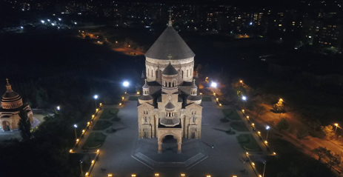
Աբովյանի Սուրբ Հովհաննես Մկրտիչ եկեղեցու հիմնակեքը կատարվել է 2006 թվականի օգոստոսի 24-ին։ Օծման արարողությունը տեղի է ունեցել 2013 թվականի մայսիս 14-ին։ Եկեղեցին կառուցվել է գործարար Գագիկ Ծառուկյանի բարերարությամբ։
Եկեղեցու հեղինակը ՀՀ վաստակավոր ճարտարապետ Արտակ Ղուլյանն է։

V. ՀԱՄԱՅՆՔԻ ՏԱՐԱԾՔՈՒՄ ԽՐԱԽՈՒՍՎՈՂ ՃԱՐՏԱՐԱՊԵՏԱԿԱՆ ՈՃԸ ԵՎ ՇԻՆԱՐԱՐԱԿԱՆ ՏԵԽՆՈԼՈԳԻԱՆ
Աբովյան համայնքը բնակեցման համար ավելի բարենպաստ պայմաններ ունի, քան Արարատյան հարթավայրի, Հրազդանի սարահարթի կամ Սևանի ավազանի համայնքները՝ բնակլիմայական, քաղաքաշինական, ինժեներական ենթակառուցվածքների հագեցվածությամբ, տարածքային ռեսուրսների առկայությամբ, ինչպես նաև բարենպաստ սեյսմիկ պայմաններով։
Աբովյան համայնքում Խորհրդային ժամանակներից արդեն ձևավորվել է որոշակի ճարտարպետական ոճ։ Քաղաքի հիմնական կերպարը ձևավորում են 5-16 հարկանի բնակելի շենքերը և մոդեռնիստական ոճով, պարզ, լակոնիկ ճարտարապետությամբ հասարակական շենքերը՝ հիմնականում հասարակական կենտրոնում։
Նույն ճարտարապետական ոճը խրախուսվում է պահպանել նաև ժամանակակից ճարտարապետության մեջ։ Ի տարբերություն հանրապետության այլ համայնքների, որտեղ կան քարի ճարտարապետության հին դրսևորումներ, Աբովյանը զուրկ է դրանից։
Նոր Աբովյանը պատկերացվում է կանաչ այգեպուրակներով, լայն ճանապարհներով, պարզ, լակոնիկ ճարտարապետությամբ, մեծ ապակեպատ մակերեսներով շինություններով, ակտիվ գովազդներով, ժամանակակից նյութերի կիրառմամբ փողոցներովհամայնք։
Նոր կառույցները հիմնականում կարկասային շենքեր են՝ երեսապատված քարի կամ ալիգաբոնդերի տեսականիով, հնարավորինս մեծ բացվածքներով։
Նկատի ունենալով Աբովյանում սեզոնային ուժեղ քամիները, հիմնականում օգտագործվում են ծառատունկ և կանաչ ծածկույթներ, խուսափելով տենտերի և մարկիզների կիրառումից։
Շինությունների արտաքին պատերի համար համայնքում նախընտրելի երանգներն են սպիտակ, մոխրագույն, ծիրանագույն երանգները, կապտականաչ հայելային ապակիները, իսկ տանիքների համար՝ շագանակագույն և մուգ կապտականաչ երանգները։
Ելնելով քաղաքաշինական միջավայրից, հարակից շենքերի ճարտարապետական ձևերից՝ կիրառվում են արհեստական երեսպատման նյութեր՝ երանգավորումը համապատասխանեցնելով միջավայրին: Արտաքին լուսավորություն իրականացվում է միայն հասարակական, մշակութային և վարչական շենքերի ճակատներում և շրջակայքում: Հատուկ դեպքերում նաև բնակելի շենքերում, բնակիչների համաձայնությամբ և պահպանելով լուսավորության նորմաները:
Համայնքի ղեկավարի կողմից հաստատված ճարտարապետական առաջարկներով նախագծերի համաձայն` համայնքի գլխավոր փողոցների վրա կառուցված առևտրային, հասարակական նշանակության շինությունների սեփականատերերին առաջարկվում է այդ կառույցների տարերայնորեն ձևավորված բազմազան ճակատները քողարկել ընդհանրացնող, մոդուլացված և էսթետիկական պահանջներին բավարարող լուծումներով:
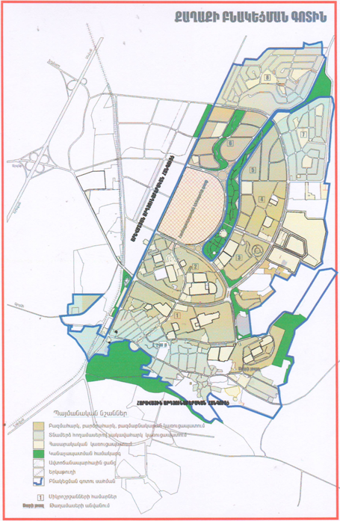
Նոր կառուցվող բնակելի թաղամաս
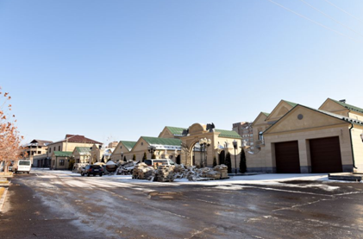
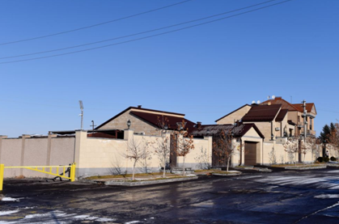
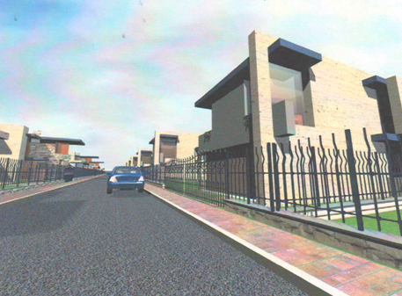
Հասարականան նշանակության շինություններ
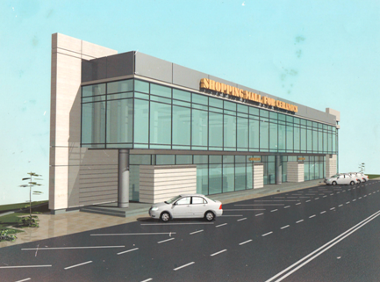

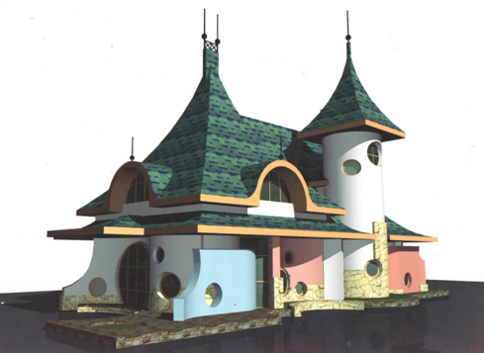

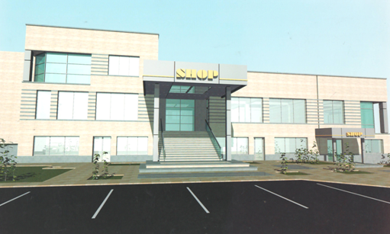

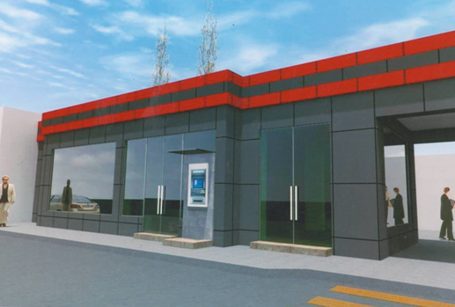

Փողոցների, անցումների, հետիոտն ճանապարհների ու հեծանվաուղիների (ճանապարհային ցանց), հրապարակների, ներքին բակերի, շքաբակերի (կուրդոնյերների) և հարթակների կառուցվածքին ու ձևավորմանը, ավտոկայանատեղիների կազմակերպմանը ներկայացվող պահանջները
Աբովյանի համաքաղաքային մայրուղային ցանցը աղեղնաձև շառավղային է՝ երկու օղակաձև փողոցները «հենվում» են Երևան-Սևան հին խճուղուն և ունեն աղեղնաձև տեսք։
Համայնքի մայրուղային փողոցային ցանցը գոյություն ունեցողներից հաջողվածներից է հանրապետությունում։ Բավական է միայն նշել, որ օղակներից յուրաքանչյուրը ունի երթևեկության վեց շերտ, լայն մայթերով և բնակելի տարածքներից մեկուսացված լայն ու ծառապատ սիզամարգերով։ Համաքաղաքային նշանակության փողոցային ցանցի գումարային երկարությունը կազմում է 16.45 կմ։
Աբովյանի ճանապարհատրանսպորտային համակարգի հեռանկարային զարգացման ընթացում խցանումներից և վտանգավոր իրավիճակներից խուսափելու նպատակով նախատեսվում է իրականացնել տարբեր բնույթի տրանսպորտային հոսքերի ճանապարհային ցանցի տարաբաշխում, որի արդյունքում բեռնատար տրանսպորտի հոսքերն կուղղվեն արտաքին ճանապարհներից դեպի արևմտյան արդյունաբերական հանգույց՝ խիստ նվազեցնելով դրանց մուտքը քաղաքի բնակելի գոտի, արդյունքում հնարավոր կլինի խուսափել նյութատար ծավալուն ճանապարհաշինարական աշխատանքներից։
Ինչ վերաբերում է համայնքի բնակելի գոտուն, ապա այն հիմնականում ունի հարմարավետ հատակագծային լուծում։ Համաքաղաքային նշանակության փողոցները ընդգրկում են համայնքի բոլոր մասերը։ Բնակելի կառուցապատման տարածքները նմանապես ունեն տեղական երթևեկության համար ճանապարհներ։ Միաժամանակ խնդիր է ծագում որոշ հատվածներում կազմակերպել հորդառատ տեղումներից և ձնհալից առաջացած ջրային զանգվածների հեռացում։ Դրա համար նախատեսվում է կարգավորել այդ հատվածներում հեղեղատար կոյուղու կառուցումը և պարբերաբար իրականացնել խցանումներից մաքրումը։
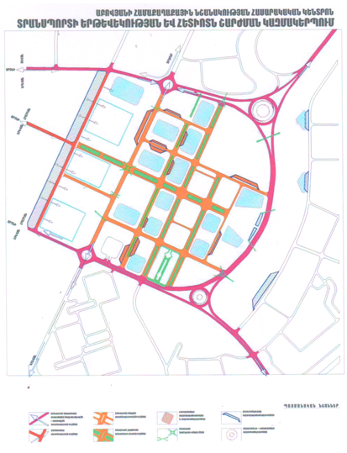
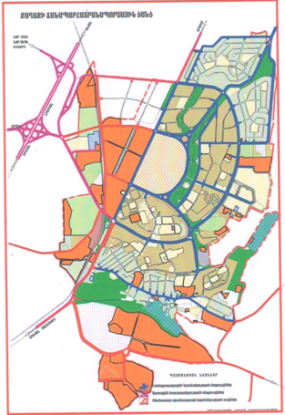
Նոր կառուցապատման համար նախատեսված թաղամասերում հարկավոր է հատուկ ուշադրություն դարձնել ներքին ճանապարհային ցանցին ու տարածքի ռելիեֆի համապատասխանությանը, որպեսզի ապահովվի մակերևույթային ջրերի կազմակերպված ինքնահոս հեռացմանը։
Աբովյան համայնքի փողոցները հիմնականում ասֆալտապատ են։ Մայթերը աստիճանաբար փոխարինվում են բետոնե սալիկներով և քարե խճանկարներով։
Ավտոկայանատեղերի ապահովումը դարձել է խիստ պահանջ՝ ինչպես բնակելի շենքերի, այնպես էլ սպասարկման օբյեկտների համար։
Բոլոր սպասարկման օբյեկտներն ապահովվում են հաշմանդամների անվասայլակների 5-10% թեքությամբ հարթակներով։
Ճանապարհների համար պարտադիր են համապատասխան նշագծումները և երթևեկության նշանները:
Գլխավոր ճանապարհների ցանցին հարող պարիսպների և ցանկապատերի կառուցումը պետք է իրականացվի կիսաբաց, քարի և մետաղական ճաղաշարերի զուգակցումով։
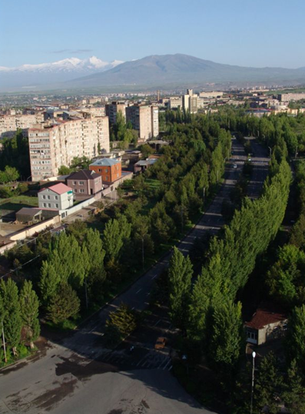

Լանդշաֆտին, այգեպուրակային շինարարությանը և կանաչապատմանը ներկայացվող պահանջները

Աբովյանի տարածքային զարգացման կարևոր խնդիրներին է դասվում կանաչապատ տարածքների վերականգման և ընդարձակման խնդիրը։ Աբովյան համայնքի կառուցապատաված մասերում պահպանվել են նախկինում իրականացված կանաչապատումն ու ծառապատումը, սակայն տարածքի տարբեր մասերում առկա են բաց, չկառուցապատված և չբարեկարգված հողահատվածներ։ Առաջարկվում է այդ տեղերում ստեղծել համայնքային զբոսայգիներ և պուրակներ։

Աբովյանի բնակելի կառուցապատման մշակված քաղաքային լանդշաֆտը

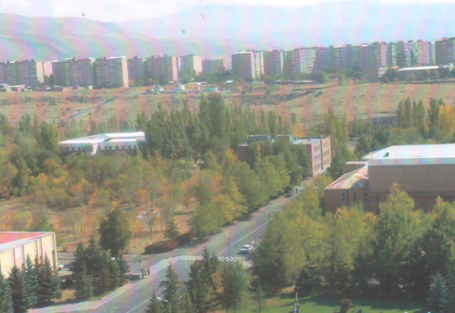

Աբովյանի արհեստական լանդշաֆտը

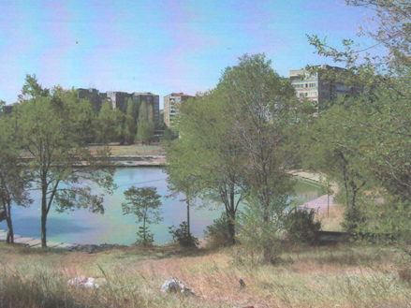

Արտադրական կառուցապատման տարածքների ձևափոխված լանդշաֆտը

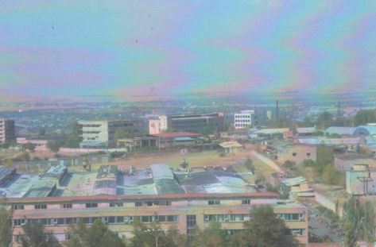

Բարեկարգման և կանաչապատման համար նախատեսվում է՝
Էլար «թաղամասին» հարող մեծ բլուրի շուրջ 35 հա տարածքը դարձնել բնակչության կարճատև հանգստի կազմակերպման համար նախատեսված համայնքային անտառայգի, որը կնպաստի հնագույն անցյալի նկատմամբ տարբեր սերունդների հետաքրքրության խթանմանը, ինչպես նաև քաղաքի օդի մաքրության պահպանմանն ու շրջակա միջավայրի բարելավմանը։
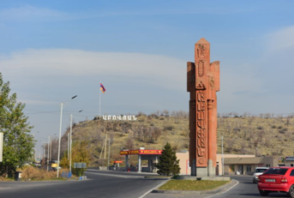

Նախատեսվում է բարեկարգել քաղաքի կենտրոնական հատվածում գտնվող օղակաձև զբոսայգին /1500 մ երկարությանմբ և 30 մ լայնությամբ/։
Այգիների վերակառուցումների ժամանակ կիրառելի են ժամանակակից բուսական ձևավորումներ՝ փոքր ճարտարապետական ձևերի և գեղարվեստական էլեմենտների, նստարանների և լույսերի համադրությամբ։
Օղակաձև զբոսայգու բարեկարգման գլխավոր հատակագիծ
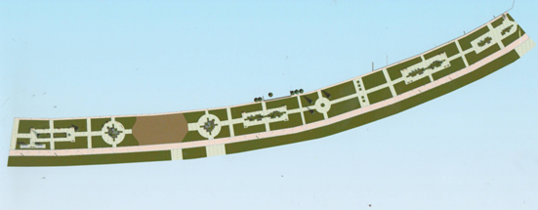
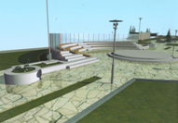
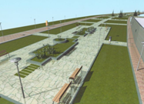
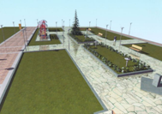
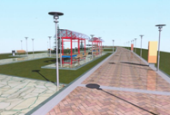

Գեղարվեստական էլեմենտ
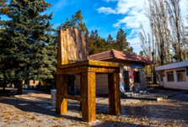
Սարալանջ թաղամասում գտնվող Տրդատ Գ արքայի արձանի շուրջ 2017 թվականին կատարված պուրակի բարեկարգումը /3000.0 քմ/։
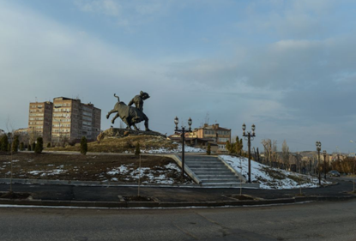
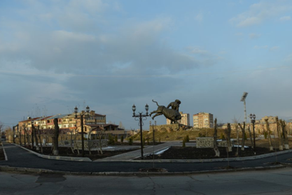
«Աբովյանի տեխնոպարկի» ստեղծում
Աբովյան համայնքի հիմնադրումն ու ստեղծումը պայմանավորված է եղել 20-րդ դարի 60-70 ական թվականներին Հայաստանի գիտատեխնիկական աճի, համապատասխան աշխատանքային ներուժի առկայությամբ, տարածաշրջանում առաջադեմ տեխնոլոգիաների գիտա-արտադրական կենտրոն ունենալու պահանջով։ 21-րդ դարի սկզբում Աբովյանի հեռանկարային զարգացմանը նոր զարկ տալու նպատակով, հաշվի առնելով ՀՀ սոցիալ-տնտեսական զարգացման հիմնական ուղղություններում ՀՀ կառավարության կողմից ինովացիոն գործունեության ու բարձր տեխնոլոգիաների ոլորտի նկատմամբ ձեռնարկվող միջոցառումները ու դրանց կարևորումը, ինչպես նաև բարձր տեխնոլոգիաների ոլորտի համաշխարհային փորձն ու Աբովյան համայնքի տնտեսության ու արտադրական ենթակառուցվածքների առկայությունը, առաջարկվում է, որպես քաղաքի սոցիալ-տնտեսական զարգացման հիմնական խթան, տարածքային զարգացման համայնքաստեղծ գործոն, որպես Աբովյանի զարգացման հեռանկարային ծրագրի իրականացում, հիմք ընդունել Աբովյանում ժամանակակից պահանջներին համապատասխանող, դեպի համաշխարհային ճանաչում ու նշանակություն նպատակաուղղված, ինովացիոն գործունեության ու բարձր տեխնոլոգիաների կենտրոնի՝ «Աբովյանի տեխնոպարկի» ստեղծումը։
Տեխնոպարկը՝ իր ամբողջ միջավայրով, շենքերով ու շինություններով, սպասարկման համակարգով, կոմունիկացիոն ցանցերով, տրանսպորտով, ակտիվ ու պասիվ հանգստի, ժամանցի կազմակերպմամբ, պետք է պատրաստ լինի համաշխարհային ժամանակակից առաջադեմ ու նորագույն ինֆորմացիոն սարքերի ու կահավորանքի տեղադրման ու շահագործման համար։ Աբովյանում տեխնոպարկի ստեղծումը ռազմավարական կարևոր նշանակություն կունենա համայնքի տարածքային զարգացման, իսկ տարածաշրջանը կդարձնի տնտեսապես առավել շահավետ՝ ներդրումների և գործարարության համար։
Աբովյանի տեխնոպարկը առաջարկվում է դարձնել հանրապետական, համահայկական, միջազգային և տարածաշրջանային նշանակության գիտահետազոտական, արտադրական, ուսումնակրթական ու նորարարական համալիր։
Նման ծրագրի գործարկման համար տարածքում առկա են համապատասխան բոլոր նախադրյալներն ու հնարավորությունները։
«Աբովյանի տեխնոպարկի» տարածքի տնտեսական գրավչությունը բարձրացնելու նպատակով անհրաժեշտություն կառաջանա կիրառել տարբեր տնտեսա-իրավական լծակներ՝ ընդհուպ ստեղծելով ազատ տնտեսական գոտի, որը կնպաստի ներքին և արտաքին ներդրումների համար գրավիչ պայմանների ձևավորմանը։
«Աբովյանի տեխնոպարկի» ստեղծման ծրագիրը անհնարին կլինի իրականացնել առանց պետության միջամտության և կառավարության կողմից մշակված հատուկ ծրագրերի իրականացման։
Տեխնոպոլիսի ճարտարապետական միջավայրի կազմակերպման օրինակ
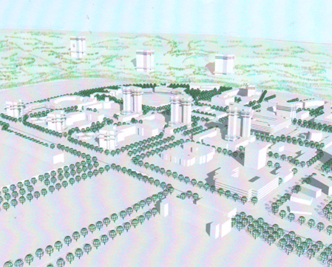

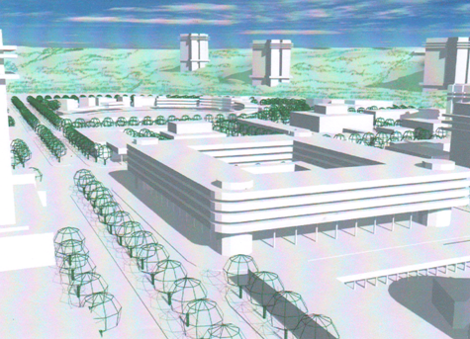
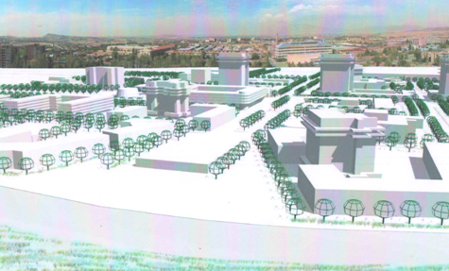
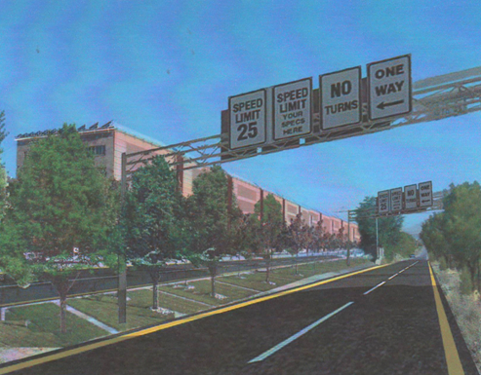
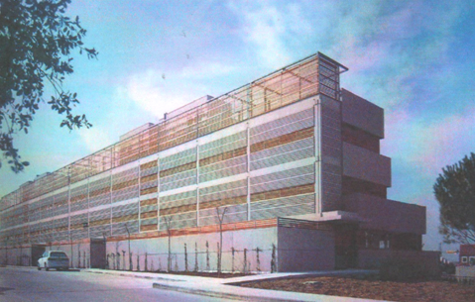

Տեխնոպոլիսի արտադրական մաս, շենքի պատերին տեղադրված են արևային մարտկոցներ
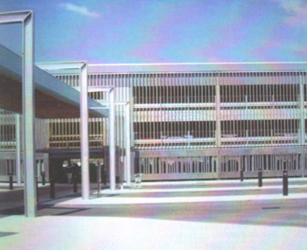

Աբովյանում «Էքսպո-Կենտրոնի» միջավայր-առաջարկություն
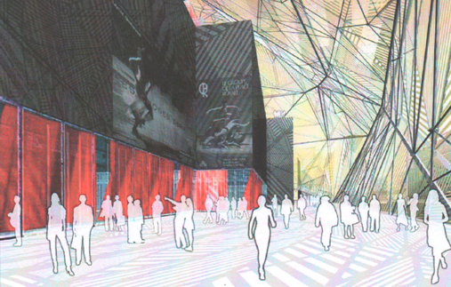

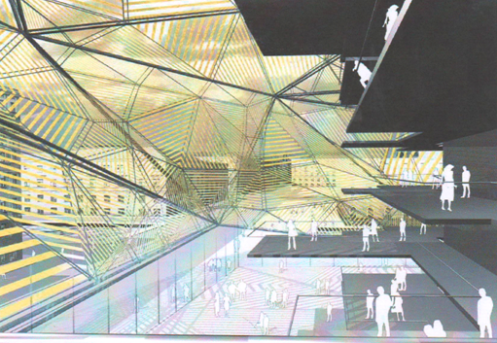

Բարձրահարկ՝ ներքին սպասարկման ծառայություններով բնակելի համալիր
